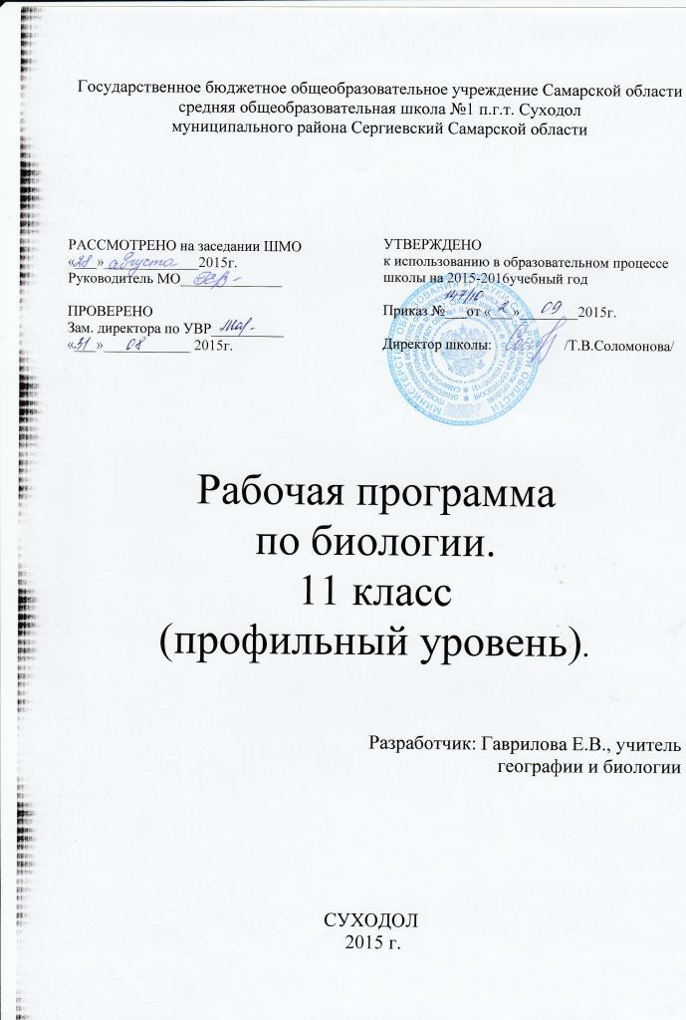

Пояснительная записка
к рабочей программе

Рабочая программа на 2015-2016 учебный год составлена на основе программы по биологии для общеобразовательных учреждений к комплекту учебников, созданных под руководством В.В.Пасечника (Москва:«Дрофа», 2010г.)
Программа соответствует обязательному минимуму содержания образования и учебному плану школы, используется в учебном процессе без изменений и рассчитана на 102часа (3 часа в неделю).

Формируемые компетентности:
- Учебно-познавательные
- Коммуникативные
- Информационные
Используемые технологии: ИКТ, лекционные, тестовые, здоровьесберегающие, групповая работа, технология самостоятельной работы.
Обучение ведется по учебнику: А.А. Каменского, Е.А Криксунова, В.В.Пасечника, «Биология. Общая биология. 10-11 класс». Москва «Дрофа» 2007г
Цели и задачи курса изложены в авторской программе на стр. 71-90.

№ | Тема урока | Количество часов | Планируемые результаты | Виды контроля
Раздел №6. Основы учения о эволюции (28 часов)
Тема 6.1. Развитие эволюционного учения (3ч)
1 | История представлений о развитии жизни на Земле | 1 | Знать: сущность эволюционного подхода и его методологическое значение; основные признаки биологической эволюции; основные проблемы и методы эволюционного учения, его синтетический характер; основные этапы развития эволюционных идей; значение других наук для доказательства эволюции органического мира; комплексность методов изучения эволюционного процесса.  Уметь: называть признаки эволюции, характеризовать вклад ученых в теорию эволюции, объяснять основные положения теории Ламарка и Дарвина
2 | Предпосылки возникновения теории Ч. Дарвина, теория Ж-Б. Ламарка | 1
3 | Учение Ч. Дарвина о естественном и искусственном отборе. | 1
Тема 6.2. Вид, его критерии. Популяции. (8ч)
4 | Вид. Критерии и структура | 1 | Знать: определение понятий вид, популяция; критерии вида, понятие микроэволюция; популяционную структуру вида; факторы эволюции и их характеристику; основные положения закона Харди-Вайнберга, Четверякова, роль закона в оценке состояния природных популяций.  Уметь: различать критерии вида по их характеристике, объяснять роль факторов эволюции; пользоваться формулой Харди-Вайнберга при оценке состояния природных популяций.
5 | Практическая работа «Наблюдение и описание особей вида по морфологическому критерию» | 1 |  | Практическая работа
6 | Эволюционная роль мутаций | 1
7 | Популяции | 1
8 | Генетическая стабильность популяций | 1
9 | Генетические процессы в популяции | 1
10 | Дрейф генов, поток генов, популяционные волны- факторы эволюции. | 1 |  | Тестовая работа
11 | Обобщение по теме «Вид, его критерии. Популяции» | 1 |  | Тестовая работа
Тема 6.3. Борьба за существование и ее формы (3ч)
12 | Внутривидовая борьба | 1 | Знать: понятие борьба за существование и ее формы.  Уметь: приводить примеры основных форм борьбы за существование,
13 | Межвидовая борьба | 1
14 | Борьба с неблагоприятными факторами среды | 1 |  | Тестовая работа
Тема 6.4. Естественный отбор и его формы (3ч)
15-16 | Естественный отбор и его формы | 2 | Знать:определение естественного отбора, основные формы отбора и их характеристику; предпосылки действия естественного отбора.  Уметь: приводить примеры основных форм естественного отбора. | Тестовая работа
17 | Приспособленность организмов как результат действия естественного отбора | 1
Тема 6.5. Видообразование (5ч)
18 | Изолирующие механизмы | 1 | Знать: роль изоляций в эволюционном процессе, понятие аллопатрическое и симпатрическое видообразование.  Уметь: различать экологическое и географическое видообразование, сравнивать естественный и искусственный отбор.
19 | Географическое видообразование | 1
20 | Экологическое видообразование | 1
21 | Практическая работа «Сравнительная характеристика естественного и искусственного отбора» | 1 |  | Практическая работа
22 | Обобщение по темам «Борьба за существование», «Естественный отбор и его формы», «Видообразование» | 1 |  | Тестовая работа
Тема 6.6. Макроэволюция (6ч)
23 | Макроэволюция, её доказательства | 1 | Знать: понятия макроэволюция, ароморфоз, идиоадаптация, дегенерация, дивергенция, конвергенция, параллелизм, биологический прогресс и его черты, биологический регресс и его черты; типы эволюционных изменений; основные правила эволюции.  Уметь: приводить примеры ароморфозов, идиоадаптаций, дегенераций растений и животных.
24 | Типы эволюционных изменений. | 1
25 | Пути достижения биологического прогресса: ароморфоз. | 1
26 | Пути достижения биологического прогресса: идиоадаптации и дегенерация | 1 |  | Тестовая работа
27 | Биологический регресс. | 1
28 | Правила эволюции. | 1 |  | Тестовая работа
Раздел №7. Основы селекции и биотехнологии (13 часов)
Тема 7.1. Основные методы селекции(8ч)
29 | Основные методы селекции и биотехнологии | 1 | Знать: задачи и методы селекции, учение Н.И. Вавилова о центрах происхождения культурных растений и закон гомологических рядов изменчивости; понятия: порода, сорт, штамм; значение искусственного отбора в селекции, типы скрещиваний, полиплоидия в селекции растений; достижения современной селекции.
30 | Методы селекции растений | 1
31 | Центры происхождения культурных растений | 1
32 | Закон гомологических рядов изменчивости Н.И. Вавилова | 1
33-34 | Методы селекции животных | 2
35 | Методы селекции микроорганизмов | 1
36 | Достижения и основные направления современной селекции | 1 |  | Тестовая работа
Тема 7.2. Современное состояние и перспективы биотехнологии (5ч)
37-38 | Современное состояние и перспективы развития биотехнологии. | 2 | Знать: современное состояние, проблемы и перспективы развития биотехнологии., понятия и область деятельности: генной и клеточной инженерии.
39 | Генная и клеточная инженерия | 1
40 | Проблемы создания трансгенных организмов и клонирования человека. | 1
41 | Обобщение по теме «Основы селекции и биотехнологии» | 1 |  | Тестовая работа
Раздел №8. Антропогенез (11часов)
Тема 8.1. Положение человека в системе животного мира (2ч)
42-43 | Положение человека в системе животного мира | 2 | Знать: место человека в системе животного мира, доказательства происхождения человека от животных.  Уметь: проводить сравнение различных систем органов человека и животных.
Тема 8.2. Основные стадии антропогенеза (3ч)
44 | Анализ и оценка различных гипотез происхождения человека | 1 | Знать: характеристику основных стадий антропогенеза;  Уметь: проводить сравнение и оценивать различные гипотезы происхождения человека
45-46 | Основные стадии антропогенеза | 2 |  | Тестовая работа
Тема 8.3. Движущие силы антропогенеза (2ч)
47-48 | Движущие силы антропогенеза: биологические и социальные | 2 | Знать: основные движущие силы эволюции человека.  Уметь: давать характеристику движущим силам антропогенеза, сравнивать и оценивать изменение роль этих факторов в процессе эволюции человека.
Тема 8.4. Прародина человека (2ч)
49-50 | Прародина человека | 2 | Знать: гипотезы о прародине человека и его расселении.
Тема 8.5. Расы и их происхождение (2ч)
51 | Расы и их происхождение | 1 | Знать: основные расы и их морфологические характеристики.  Уметь: по морфологическим признакам определять принадлежность человека к той или иной расе.
52 | Анализ и оценка различных гипотез формирования человеческих рас | 1 |  | Тестовая работа
Раздел №9. Основы экологии (29 часов)
Тема 9.1. Понятие о биосфере. Среда обитания организмов и её факторы (5ч).
53 | Структура биосферы | 1 | Знать: понятия экология, экологические факторы, толерантность, лимитирующие факторы, закон минимума, местообитание, экологическая ниша.  Уметь:давать характеристику основным средам обитания и их факторам; проводить сравнение сред обитания и организмов их населяющих.
54 | История формирования сообществ живых организмов | 1
55 | Экология как наука | 1
56 | Среды обитания организмов | 1
57 | Экологические факторы | 1 |  | Тестовая работа
Тема 9.2. Основные типы экологических взаимодействий (8ч)
58, 59, 60 | Позитивные отношения | 3 | Знать: понятия нейтрализм, аменсализм, комменсализм, протокооперация, мутуализм, симбиоз, хищничество, паразитизм, конкуренция.  Уметь:приводить примеры различных типов взаимодействия в природе.
61, 62, 63 | Антибиотические отношения | 3
64 | Нейтрализм | 1
65 | Обобщение по темам 9.1 и 9.2 | 1 |  | Тестовая работа
Тема 9.3. Экологические сообщества (12ч)
66 | Основные экологические характеристики популяции | 1 | Знать: понятия биоценоз, экосистема, биогеоценоз, биосфера, пищевая цепь, продуценты, консументы, редуценты, дендрит, пирамида биомассы, пирамида численности, сукцессия.  Уметь: составлять пищевые цепи и сети, решать экологические задачи с использованием правил экологической пирамиды.
67 | Динамика популяции | 1
68 | Экологические сообщества | 1
69 | Структура сообщества | 1
70 | Взаимосвязь организмов в сообществах | 1
71 | Пищевые цепи | 1
72, 73 | Экологические пирамиды | 2
74 | Экологическая сукцессия | 1
75 | Сравнительная характеристика экосистем и агроэкосистем | 1
76 | Решение экологических задач | 1 |  | Решение задач
77 | Обобщение по теме 9.3 | 1 |  | Тестовая работа
Тема9.4. Влияние загрязнений на живые организмы (4ч)
78 | Влияние человека на природу в процессе становления сообщества | 1 | Знать: исчерпаемые и неисчерпаемые ресурсы.  Уметь: объяснять негативное воздействие хозяйственной деятельности человека на различные сферы природы; приводить примеры рационального природопользования.
79 | Природные ресурсы и их использование | 1
80 | Последствия хозяйственной деятельности человека для окружающей среды | 1
81 | Охрана природы и перспективы рационального природопользования | 1
Раздел 10. Эволюция биосферы и человек (18часов)
Тема 10.1. Гипотезы о происхождении жизни (6ч)
82, 83 | Гипотезы происхождения жизни | 2 | Знать: понятия панспермия, креационизм, стационарное состояние, пробионты, коацерваты.  Уметь:проводить анализ и сравнивать различные теории происхождения жизни на Земле.
84, 85 | Современные представления о происхождении жизни | 2
86 | Анализ и оценка различных гипотез возникновения жизни на Земле | 1
87 | Обобщение по теме 10.1 | 1 |  | Тестовая работа
Тема 10.2. Основные этапы развития жизни на Земле (5ч)
88 | Развитие жизни в архее | 1 | Знать: основные этапы развития жизни
89 | Развитие жизни в протерозойской и палеозойской эрах | 1 | Знать: основные этапы развития жизни
90 | Развитие жизни в мезозойской эре | 1 | Знать: основные этапы развития жизни
91 | Развитие жизни в кайнозойской эре | 1 | Знать: основные этапы развития жизни
92 | Обобщение по теме 10.2 | 1 | Знать: основные этапы развития жизни | зачет
Тема 10.3. Эволюция биосферы (7ч)
93 | Биосфера, её возникновение и основные этапы эволюции | 1 | Знать: учение В.И. Вернадского о биосфере, понятие о ноосфере, международные и национальные программы оздоровления природной среды.  Уметь: приводить примеры основных ароморфозов в эволюции органического мира.
94 | Эволюция пробионтов | 1
95 | Начальные этапы биологической эволюции | 1
96 | Основные ароморфозы в эволюции органического мира | 1
97 | Основные направления эволюции различных групп растений и животных | 1
98 | Понятие о ноосфере | 1 |  | Тестовая работа
99 | Обобщение по теме 10.3 | 1 |  | зачет
Резервное время (3часа) на повторение и закрепление знаний
100 | Повторение и обобщение темы «Основы учения об эволюции» | 1
101 | Повторение и обобщение темы «Антропогенез» | 1
102 | Повторение и обобщение темы «Основы экологии» | 1

